Tarbijakaitse ja Tehnilise Järelevalve Amet
Endla 10A
10122 Tallinn Meie 07.11.2025 nr 1.1-20/2025/878

Avaldus hoonestusloa taotluse muutmiseks seoses EstLink 3 Eesti-Soome elektriühenduse projekti meretrassi korrigeerimisega Eesti merealal

Elering AS esitas 2024. aasta oktoobris hoonestusloa taotluse EstLink 3 projekti meretrassi rajamiseks, mis on osa Eesti ja Soome vahelise kolmanda elektriühenduse rajamisest.
Eesti ja Soome põhivõrguoperaatorid Elering AS ja Fingrid Oyj leppisid 28.06.2022 allkirjastatud vastastikuse mõistmise memorandumis ühises huvis arendada ning rajada kolmas täiendav elektrienergia ülekandeliin kahe riigi vahel (edaspidi EstLink 3) lisaks juba olemasolevatele EstLink 1 (võimsusega 350 MW) ja EstLink 2 (võimsusega 650 MW).
Eesti-Soome kolmanda ülekandeliini tarbeks tuleb rajada Soomesuunaline trassikoridor nii maismaal kui merel (ehk nii maa-kui merekaabel). Samuti on vajalik rajada EstLink 3 tarbeks maismaal konverterjaam, et täiendav elektrienergia siduda olemasoleva 330kV pingeastmel oleva põhivõrguga.
Planeeritud EstLink 3 merekaabel Eestist Soome oleks koguvõimsusega kuni 700 MW. Merekaabliühenduse soovitav alguskoht on Aulepa.
Projekti planeerimine maismaal toimub vastavalt Vabariigi Valitsuse algatatud 08.05.2025 korraldusega nr 83 EstLink 3 Rehemäe Aulepa maismaaosa riigi eriplaneeringu (REP) ja keskkonnamõju strateegilise hindamise (KSH).
Käesolevaga taotleme hoonestusloa taotluse muutmist vastavalt ehitusseadustiku § 113¹² lõigete 3 ja 4 alusel, tuues välja alljärgnevad põhjendused ja muudatused
1. Taotletav muudatus
Taotluse muudatus puudutab meretrassi asukoha korrigeerimist Eesti vetes. Kavandatav muudatus tähendab väikese nihke tegemist trassi senisest joonest loodesse, eesmärgiga vältida olulise sotsiaalse ja keskkonnalise väärtusega alasid ning vähendada potentsiaalset mõju kohalikele kogukondadele. Lisaks on kaabli randumisala maismaal ja selle kokkuminevat osa Soome poolega laiendatud, et oleks võimalik leida parim trass, mis oleks nii keskkonnaliselt kui ka majanduslikult mõistlik.
2. Muudatuse põhjendus
Pärast taotluse esitamist ja koostöös ekspertide ning partnerasutustega (sh Eesti Geoloogiateenistus, vt. Lisa 1) läbi viidud täiendavate analüüside tulemusel on selgunud, et esialgne EstLink3 trassivariant kulgeb läbi keeruka geoloogilise piirkonna Osmussaare loodenurgas. See ala jääb Balti klindivööndisse, mida iseloomustab tugevasti liigestatud ja astmeline aluspõhja reljeef, sealhulgas järsud klindiastangud, sügavad liustikulised orundid ja erosioonilised jäänukid.
Sellised geoloogilised iseärasused võivad märkimisväärselt komplitseerida kaabli rajamist, suurendada paigaldusriske ning tuua kaasa ka hilisemaid stabiilsusprobleeme seoses võimalike aluspõhjaliste varingutega.
Lisaks on tegemist piirkonnaga, mis kuulub Eesti seismiliselt aktiivsemate alade hulka. Osmussaare lähistel on registreeritud Eesti tugevaim teadaolev maavärin (M=4.5, 1976), mistõttu tuleb trassi kavandamisel arvesse võtta ka potentsiaalseid looduslikke ja tehnogeenseid seismilisi riske. Arvestades seismilise seire ja kaabliturbe vajadust, on oluline kaaluda sellise trassi asukoha valikut, kus paigaldustingimused on soodsamad ning riskid väiksemad.
Alternatiivne trassivariant, mis kulgeb Osmussaarest loodes asuva klindilahe keskosa kaudu ning sealt edasi Ordoviitsiumi platoole, võimaldaks vältida järske reljeefimuutusi ning kulgeks alal, kus liustikulise kulutuse ja setete ladestumise tõttu on merepõhi ühtlasem ja tehniliselt paremini läbitav.
Seega Eesti Geoloogiateenistuse poolt pakutud uue trassivariandi eelistamine võimaldab tagada suurema töökindluse ja ohutuse ning parema keskkonnamõjude prognoositavuse, mida hinnatakse täiendavalt KMH raames.
Randumiskoht on muudetud lehtrikujuliseks, et hoonestusloa ala läheks kokku riigi eriplaneeringu alaga. Selline lähenemine võimaldab leida parima randumiskoha. Lehtrikujulisest alast selgub hiljem kaabli tegelik randumispaik. Eesti-Soome piiril on merekaabli kokku minev ots Soomega samuti muudetud lehtrikujuliseks, et oleks võimalik kaabli Soome osaga võimalikult parimat trassi mööda kokku saada. Lisaks võimaldab antud lähenemine kõige optimaalsemat ristumist rahvusvaheliste laevateedega.
Ülejäänud trassimuudatused (väikesed kõrvalekalded trassil) on selleks, et mööda minna merepõhjas asuvatest looduslikest objektidest (nt rahnud), mis võivad kaabli rajamist takistada
3. Muudatuse olulisus ja mõju
Muudatus võimaldab suunata trassi piirkonda, kus merepõhja ja aluspõhja reljeef on vähem liigestatud ning puuduvad järsud klindiastangud ja sügavad liustikulised orundid, mis iseloomustavad Osmussaare loodenurka. See aitab vähendada kaabli paigaldamisega seotud tehnilisi riske, sealhulgas nõlvaprotsessidest või aluspõhjalistest varingutest tulenevaid ohte.
Muudatus ei too kaasa olulist mõju Natura 2000 aladele ega mõjuta trassi üldpikkust ega tehnilist iseloomu. Samas tugevdab see kogu projekti vastupanuvõimet looduslikele ja tehnogeensetele mõjuritele ning loob paremad eeldused keskkonnamõjude hindamiseks KMH protsessis.
4. Lisa- ja toetavad materjalid
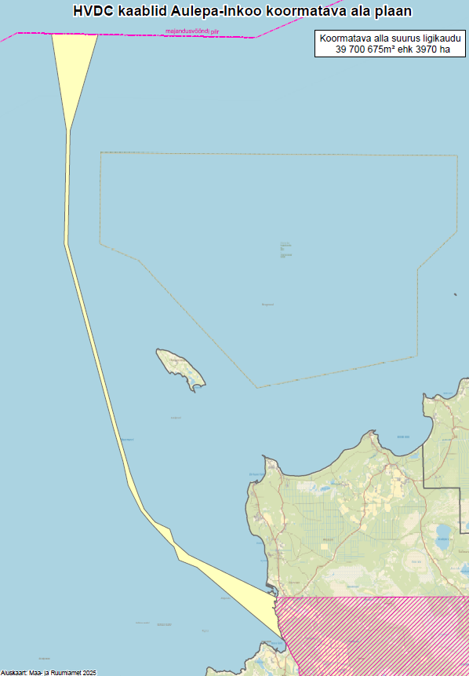
Joonis 1. Uus koormatav ala ning ehitistealune pindala. Detailne joonis.
Muudetud taotluse kohaselt on muudatuse järgsed avaliku veekogu koormatava ala
koordinaadid esitatud lisas 3.
- Varem taotletud ala: 212 220 m²;
- Praegu taotletud ala: 39 700 675 m².
Hoonestusloa aluseks maaks jääb hiljem ainult kitsenduse alane maa, mis selgub peale keskkonnamõjude hindamise aruande valmimist.
Muid andmeid võrreldes esialgse hoonestusloa taotlusega taotleja muuta ei soovi.
Palume muudatus registreerida ja jätkata menetlust muudetud trassivariandi alusel. Oleme valmis osalema aruteludel ja edastama lisainfot vastavalt TTJA soovile.

Lugupidamisega,
(allkirjastatud digitaalselt)

Brenda Pent
Projektijuht

Lisa 1. EstLink3 KMH programmi taiendused. Piirkonna seismiline olukord.
Lisa 2. ESL3_uus trass
Lisa 3. Aulepa-Inkoo uus trass
Lisa 4. ESL3_koormatava_ala_punktid
Lisa 5. Elering AS volikiri (Brenda Pent)

EstLink 3

